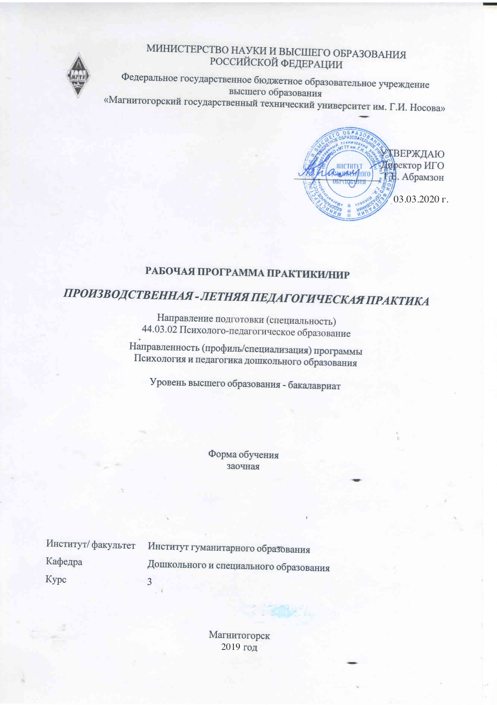
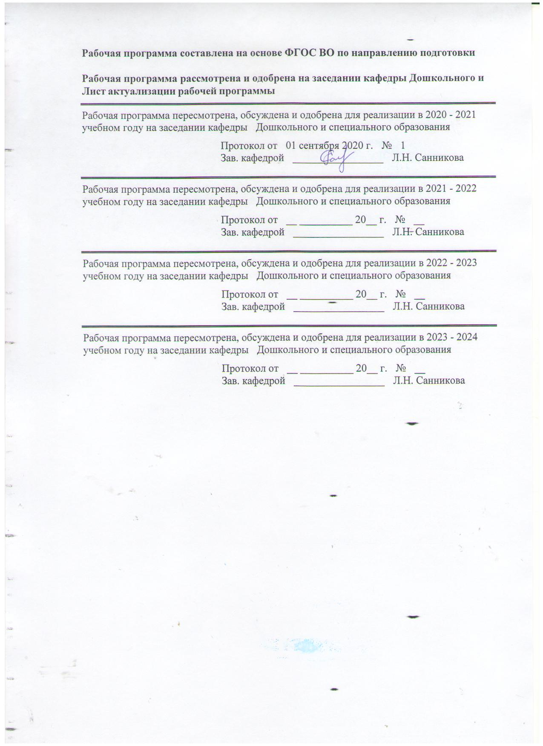

1 Цели практики/НИР
Целями Производственной - летней педагогической практики по направлению подготовки 44.03.02. Психолого-педагогическое образование являются: приобретение практических навыков и формирование профессиональной педагогической компетентности студентов в процессе решения производственно-профессиональных задач, ознакомление обучающихся с процессом организации и содержанием летней оздоровительной педагогической работы в учреждениях дошкольного, общего, дополнительного образования.
2 Задачи практики/НИР
1) развитие у студентов умения наблюдать и анализировать образовательную деятельность педагога и специалистов в условиях организации летней оздоровительной педагогической работы в учреждениях дошкольного, общего, дополнительного образования;
2) формирование у студентов психолого-педагогического мышления и рефлексивности в условиях образовательной деятельности в ДОО;
3) воспитание интереса и педагогической направленности студентов на реализацию современных технологий образовательной деятельности детей.
3 Место практики/НИР в структуре образовательной программы
Для прохождения практики/НИР необходимы знания (умения, владения), сформированные в результате изучения дисциплин/ практик:
Педагогика
Психология
Учебная-ознакомительная практика
Знания (умения, владения), полученные в процессе прохождения практики/НИР будут необходимы для изучения дисциплин/практик:
Психология детей дошкольного и младшего школьного возраста
Производственная - педагогическая практика

4 Место проведения практики
Производственная - летняя педагогическая практика может проходить:
- в научно-исследовательской лаборатории коррекционной педагогики кафедры дошкольного и специального образования;
- в учреждениях дошкольного, общего, дополнительного образования;
- в детских оздоровительных центрах.

Способ проведения практики: стационарная
Практика осуществляется дискретно
5 Компетенции обучающегося, формируемые в результате прохождения
практики/НИР и планируемые результаты обучения
В результате прохождения практики/НИР обучающийся должен обладать следующими компетенциями:
Код индикатора | Индикатор достижения компетенции
ОПК-3 Способен организовывать совместную и индивидуальную учебную и воспитательную деятельность обучающихся, в том числе с особыми образовательными потребностями, в соответствии с требованиями федеральных государственных образовательных стандартов
ОПК-3.1 | Разрабатывает и применяет совместные и индивидуальные программы обучения и воспитания для обучающихся, в том числе с особыми образовательными потребностями, в соответствии с требованиями федеральных государственных образовательных стандартов

6. Структура и содержание практики/НИР
Общая трудоемкость практики/НИР составляет 3 зачетных единиц 108 акад. часов, в том числе:
– контактная работа – 0,2 акад. часов:
– самостоятельная работа – 103,9 акад. часов;
– в форме практической подготовки – 108 акад. часов
Форма аттестации – зачёт с оценкой
№  п/п | Разделы (этапы) и содержание практики | Курс | Виды работ на практике,  включая самостоятельную работу | Код компетенции
1. | организационный этап | 2 | Знакомство с задачами и организацией практики, сроками выполнения  Встреча с представителями детских оздоровительных центров  Разработка плана практики с учетом запланированных видов работ практических заданий.  Разработка Методического обеспечения деятельности вожатого (или физкультурно-оздоровительной работы воспитателя ДОО) | ОПК-3.1
2. | основной этап | 2 | 1. Вариант – 1 Наблюдение за работой воспитателя; фрагментарное включение в деятельность воспитателя, подготовка плана летне-оздоровительной работы  2. Вариант – 2 Наблюдение за работой педагога детского оздоровительно-образовательного лагеря; включение в деятельность педагога, подготовка плана летне-оздоровительной работы с детьми  3. Разработка конспектов мероприятий с использованием здоровье-сберегающих технологий (ЗСТ)  4. Составление картотек игр для детей дошкольного и младшего школьного возраста  воспитателя ДОО) | ОПК-3.1
3. | заключительный этап | 2 | Оформление отчетной документации, подготовка и защита отчета по практике | ОПК-3.1

7 Оценочные средства для проведения промежуточной аттестации по практики/НИР
Представлены в приложении 1.
8 Учебно-методическое и информационное обеспечение практики/НИР
а) Основная литература:
1. Добровольческая (волонтерская) деятельность в детском оздоровительном лагере: от замысла до реализации : учебно-методическое пособие / С.В. Домникова, Н.Г. Каргина. – Саратов : ГАУ ДПО «СОИРО», 2018. [Электронный ресурс] – Режим доступа: https://soiro.ru/sites/default/files/dobrovolchestvo_v_dol.pdf
- Веденеева О.А., Савва Л.И., Сайгушев Н.Я., Тураев Р.Р. Методика работы вожатого в детском оздоровительно-образовательном комплексе [Электронный ресурс]: учебное пособие. – СПб: Наукоемкие технологии, 2018. – 175 с. URL: http://publishing.intelgr.com/archive/childrens-health-and-education-complex.pdf
б) Дополнительная литература:
1. Исаева И. Ю. Формирование готовности студентов педагогического вуза к управлению досуговой деятельностью подростков. - 2-е изд., стереотип. - М.: Флинта, 2011. - 161с. – Режим доступа: https://znanium.com/catalog/product/410007
2. Санникова, Л. Н. Управление образовательным процессом в дошкольном образовательном учреждении : учебно-методическое пособие / Л. Н. Санникова ; МГТУ. - Магнитогорск : МГТУ, 2015. - 1 электрон. опт. диск (CD-ROM). - Загл. с титул. экрана. - URL: https://magtu.informsystema.ru/uploader/fileUpload?name=1448.pdf&show=dcatalogues/1/1123971/1448.pdf&view=true (дата обращения: 01.09.2020). - Макрообъект. - Текст : электронный. - Сведения доступны также на CD-ROM.
3. Федеральный закон от 5 февраля 2018 г. N 15-ФЗ "О внесении изменений в отдельные законодательные акты Российской Федерации по вопросам добровольчества (волонтерства)" [Электронный ресурс] – Режим доступа: https://rg.ru/2018/02/07/volonteri-dok.html
в) Методические указания:
Л.Н.Санникова, Н.И.Левшина Промежуточная аттестация: система мониторинга качества образовательной деятельности обучающихся: методические рекомендации для обучающихся – Магнитогорск: Изд-во Магнитогорск. гос. техн. университета им.Г.И.Носова, 2019. -18 с. (25 шт. в библиотеке МГТУ).
г) Программное обеспечение и Интернет-ресурсы:
Программное обеспечение
 |  |  | Наименование ПО |  | № договора |  |  | Срок действия лицензии
 |  |  | MS Windows 7 Professional(для классов) |  | Д-1227-18 от 08.10.2018 |  |  | 11.10.2021
 |  |  | MS Office 2007 Professional |  | № 135 от 17.09.2007 |  |  | бессрочно
 |  |  | 7Zip |  | свободно распространяемое ПО |  |  | бессрочно
 |  |  | FAR Manager |  | свободно распространяемое ПО |  |  | бессрочно
Профессиональные базы данных и информационные справочные системы
 |  |  |  | Название курса |  |  | Ссылка
 |  |  |  | Электронные ресурсы библиотеки МГТУ им. Г.И. Носова |  |  | http://magtu.ru:8085/marcweb 2/Default.asp
 |  |  |  | Национальная информационно-аналитическая система – Российский индекс научного цитирования (РИНЦ) |  |  | URL: https://elibrary.ru/project_risc. asp
 |  |  |  | Поисковая система Академия Google (Google Scholar) |  |  | URL: https://scholar.google.ru/
 |  |  |  | Информационная система - Единое окно доступа к информационным ресурсам |  |  | URL: http://window.edu.ru/
 | 9 Материально-техническое обеспечение практики/НИР

Центр дистанционных образовательных технологий | Мультимедийные средства хранения, передачи и представления информации.  Комплекс тестовых заданий для проведения промежуточных и рубежных контролей.  Персональные компьютеры с пакетом MS Office, выходом в Интернет и с доступом в электронную информационно-образовательную среду университета.  Оборудование для проведения он-лайн занятий:  Настольный спикерфон PlantronocsCalistro 620  Документ камера AverMediaAverVisionU15, Epson  Графический планшет WacomIntuosPTH  Веб-камера Logitech HD Pro C920 Lod-960-000769  Система настольная акустическая GeniusSW-S2/1 200RMS  Видеокамера купольная PraxisPP-2010L 4-9  Аудиосистема с петличным радиомикрофоном ArthurFortyU-960B  Система интерактивная SmartBoard480 (экран+проектор)  Поворотная веб-камера с потолочным подвесомLogitechBCC950 loG-960-000867  Комплект для передачи сигнала  Пульт управления презентацией LogitechWirelessPresenterR400  Стереогарнитура (микрофон с шумоподавлением)  Источник бесперебойного питания POWERCOMIMD-1500AP
Помещения для самостоятельной работы обучающихся | Персональные компьютеры с пакетом MS Office, выходом в Интернет и с доступом в электронную информационно-образовательную среду университета
Помещение для хранения и профилактического обслуживания учебного оборудования | Шкафы для хранения учебно-методической документации, учебного оборудования и учебно-наглядных пособий.

ПРИЛОЖЕНИЕ 1

Оценочные средства для проведения промежуточной аттестации по Производственной - летней педагогической практике
Код индикатора | Индикатор достижения компетенции | Оценочные средства
ОПК-3 Способен организовывать совместную и индивидуальную учебную и воспитательную деятельность обучающихся, в том числе с особыми образовательными потребностями, в соответствии с требованиями федеральных государственных образовательных стандартов
ОПК-3.1 | Разрабатывает и применяет совместные и индивидуальные программы обучения и воспитания для обучающихся, в том числе с особыми образовательными потребностями, в соответствии с требованиями федеральных государственных образовательных стандартов | Перечень вопросов к зачету:  - Основные направления деятельности вожатого.  - Особенности организации игровой деятельности с детьми в ДОЛ.  - Особенности организации продуктивной деятельности детей в ДОЛ.  - Особенности организации культурно-досуговой деятельности детей в ДОЛ.  - Особенности организации учебной и предметной деятельности вожатого.  - Инновационная деятельность вожатого.  - Здоровьесберегающие технологии в профессиональной деятельности вожатого.  - Методы взаимодействия с родителями детей дошкольного возраста и младшего школьного возраста  - Деятельность вожатого в экстремальных условиях.  Задания на решение задач из профессиональной области, Комплексные задания  - Разработка плана практики с учетом запланированных видов работ  - Примерный План – сетка воспитательных мероприятий в ДОЛ на 1 смену  - План летне-оздоровительной работы с детьми в ДОО (на 10 рабочих дней основного периода практики)  - Разработать конспект мероприятия с использованием ЗСТ (конспект физкультурного досуга для детей дошкольного или младшего школьного возраста)  - Разработать конспект одного отрядного культурно-творческого мероприятия  - Составить картотеку игр для детей дошкольного и младшего школьного возраста (подвижных, настольных)  - Составить методическое обеспечение деятельности вожатого (или физкультурно-оздоровительной работы воспитателя ДОО)

Вид аттестации по итогам практики: проводится в форме предъявления студентом отчетной документации и выступления на итоговой конференции по практике.
По результатам аттестации выставляется дифференцированный зачет (зачет с оценкой).
Обязательной формой отчетности студента-практиканта является письменный отчет.
Подготовка отчета выполняется обучающимся самостоятельно под руководством преподавателя. При написании отчета обучающийся должен показать свое умение работать с нормативным материалом и литературными источниками, а также возможность систематизировать и анализировать фактический материал и самостоятельно творчески его осмысливать.
Содержание отчета определяется индивидуальным заданием, выданным руководителем практики. В процессе написания отчета обучающийся должен разобраться в теоретических вопросах избранной темы, самостоятельно проанализировать практический материал, разобрать и обосновать практические предложения.
Содержание отчета должно включать следующие разделы:
- Титульный лист отчета по практике
- Задание
- Отзыв-характеристика
- Результаты выполнения задания на практике, включая самостоятельную работу студента
1. План – сетка воспитательных мероприятий в ДОЛ
на ____ смену – Направление (тема) «____________________________________________»
сроки смены ________________________
Дата | Утро 10:00-12:30 | День 16:00-18:30 | Вечер 20:00-22:00

2. Конспект физкультурного досуга для детей дошкольного или младшего школьного возраста.
3. Картотека игр для детей дошкольного и младшего школьного возраста
№ | Название | Вид/форма проведения | Цель/назначение
4. Методическое обеспечение деятельности вожатого (или физкультурно-оздоровительной работы воспитателя ДОО)

Вопросы для составления характеристики на студента-практиканта:
- Отношение к практике: дисциплинированность, активность, педтворчество, качество открытого просмотра, динамика оценок.
- Особенности профессионального взаимодействия с педагогами: способности, их совершенствование, возможные трудности.
- Рекомендации к профессиональной педдеятельности и итоговая оценка за практику.
Готовый отчет сдается на проверку преподавателю не позднее 3-х дней до окончания практики. Преподаватель, проверив отчет, может возвратить его для доработки вместе с письменными замечаниями. Обучающийся должен устранить полученные замечания и публично защитить отчет.
По итогам промежуточной аттестации выставляются оценки «отлично», «хорошо», «удовлетворительно», «неудовлетворительно».
В качестве критериев оценки результатов практики выступают:
- активное участие в практике и выполнение всех предусмотренных программой видов деятельности на различных этапах практики;
- наличие интереса к педагогической деятельности, заинтересованность в работе, умение и желание работать с клиентом;
- степень самостоятельности;
- характеристика деятельности студента (участие в жизни группы, помощь в подготовке различных мероприятий, оформление дидактического материала и т. д.);
- качество оформления и своевременная сдача отчетной документации.

Критерии дифференцированной оценки результатов практики:
«отлично» - обучающийся представляет отчет, в котором в полном объеме раскрыто содержание задания; положительная динамика оценок за весь период практики, дисциплина и самостоятельность, активность во взаимодействии с родителями; педагогическое творчество (планирование, разработка конспекта, взаимодействия с детьми), документация по педпрактике может быть предложена для педкабинета.
«хорошо» - обучающийся представляет отчет, в котором содержание раскрыто достаточно, преобладание положительной динамики оценок, дисциплина, участие во взаимодействии с родителями, освоение навыков планирования, разработки конспекта, взаимодействие с детьми, документация подготовлена без замечаний.
«удовлетворительно» - обучающийся представляет отчет, в котором содержание раскрыты слабо и в неполном объеме, отсутствие положительной динамики оценок, пассивность и дисциплинарные проблемы, отсутствие совершенствования качества плана, конспекта, взаимодействие с детьми, родителями; замечания к отчетной документации.
«неудовлетворительно» - отсутствие положительных оценок, пассивность и значительные дисциплинарные проблемы, замечания к отчетной документации, несвоевременность ее сдачи. Отчет с замечаниями преподавателя возвращается обучающемуся на доработку, и условно допускается до публичной защиты.

